华宁县幼儿园2026年新生入学招生
公 告
根据《华宁县2026年义务教育 学前教育招生入学工作方案》（华教体发〔2026〕13号），现将2026年华宁县幼儿园招生相关事项公告如下：
一、招生对象
在2022年9月1日—2023年8月31日（含8月31日）期间出生的适龄幼儿。
二、招生顺序及范围
（一）划片入园
华宁县幼儿园总园、分园采取县城区域内分片服务，分批次的办法进行招生。允许服务区内的生源在招生报名期间办理学位对调手续（须双方家长自愿并协商好）。
分片服务范围：按居住地（指监护人现居住的房产所在地）在凤翔路—文汇街—东市街—泉乡东路延长至县人民医院以西范围的由华宁县幼儿园（总园）招收；居住地在凤翔路—文汇街—东市街—泉乡东路延长至县人民医院以东范围的由华宁县幼儿园（分园）招收。（分片服务示意图附后，即附件1）
（二）分批招生
按第一批次、第二批次、第三批次的顺序依次招收，若同一批次报名人数超过空缺学位数时分别按总园、分园服务范围在空缺学位数额内采取电脑随机派位方式招收。同一批次中在总园、分园其中一边无学位空缺时，可依据家长自愿的原则将其并入有空缺学位的一边参与电脑随机派位招收。当前一批次招收学位已满时，将不再进行后面批次的招生。
第一批次招收：
1.全县机关、事业单位和县城内国（央）企在职在编人员子女（含下岗、待岗人员）；西门社区（含西门、上、下高田）、城关社区（1-10组）、甸尾社区原住户籍适龄幼儿；西门居委会、甸尾居委会原住户籍适龄幼儿（含原企业改制迁入人员子女）。
2.其他情况
（1）优抚对象入学。对烈士子女、符合条件的现役军人子女、公安英模和因公牺牲伤残警察子女、综合性消防救援人员子女等符合条件的优待对象，按照国家、省、市制定的教育优待政策认真落实，按居住地范围分别由华宁县幼儿园总园、分园招收。
（2）购买指定房产业主子女入园。按照《华宁县支持农村居民进城购房加快新型城镇化方案（试行）》（华办通〔2021〕1号）购房的和购买其它指定房产的，按居住地范围分别由华宁幼儿园总园、分园招收。
第二批次招收：
当第一批次招收完成后华宁县幼儿园总园、分园出现学位空缺时，从县城区的机关事业单位编外职工、有房产并居住、经商办企业、转户居民人员子女中招收。
第三批次招收：
当第一批次、第二批次招收完成后华宁县幼儿园总园、分园仍有学位空缺时，从在华宁县城内孩子监护人与老人共同居住的人员子女、在华宁县城内务工的人员子女、在华宁县城内租房的人员子女中招收。
三、报名地点及时间
（一）地点：华宁县幼儿园总园（西市街）
华宁县幼儿园分园（甸尾社区召宝冲）
（二）时间：
第一批次：7月5日上午8:00——10:00
第二批次：7月5日上午10:00——12:00
第三批次：7月5日下午2:30——4:30
四、报名方式
（一）按照《分片服务范围》属于在哪个园区就读，就到相应园区现场报名，报名成功后扫码进群。
（二）准备材料
分 类 |  | 材 料
所有入园儿童 |  | 1.户口簿原件、监护人页和幼儿页复印件。  2.监护人现居住的房产证件及复印件。  ①有房产却无房产证的，可提供购房合同及复印件；属于农村自建房的可提供土地证及复印件。  ②没有房产相关证件的，需提供由华宁不动产中心出具的房产查询证明（查询时请带上监护人身份证）、监护人关系证明。属于租房的还需提供租房合同，属于监护人与父母同住的还需提供相关证明（关系证明、父母房产证件）及复印件。
其  他  情  况 | 华宁县机关、事业单位和县城内国（央）企人员子女（父母及孩子户口不在工作单位及县内的） | 还需提供单位在职在编证明（格式参照附件2中模板一）。
其  他  情  况 | 烈士子女、符合条件的现役军人子女、公安英模和因公牺牲伤残警察子女、综合性消防救援人员子女以及其他各类符合条件的优待对象 | 还需提供符合优抚入学条件的相关证明材料及复印件。
其  他  情  况 | 符合《华宁县支持农村居民进城购房加快新型城镇化方案（试行）》（华办通〔2021〕1号）文件要求的入学人员 | 还需提供房产证（或购房合同、购房发票以及华宁县房产交易中心打印的《商品房买卖合同》登记备案回执）、《华宁县农村居民进城购房加快新型城镇化优惠政策兑现联审申请表》（由乡镇街道申请、农业农村、住建、财政、教体、发改局6个部门完成联审）及复印件。
其  他  情  况 | 购买指定房产业主子女 | 还需提供房产证（或购房合同、购房发票以及华宁县房产交易中心打印的《商品房买卖合同》登记备案回执）、《购房入学备案表》（华宁县教育体育局备案）及复印件
其  他  情  况 | 县城区的机关事业单位编外职工子女 | 还需提供单位编外职工证明（格式参照附件2中模板二）。
其  他  情  况 | 经商办企业子女 | 还需提供工商营业执照及复印件。
 | 县城内务工人员子女 | 还需提供劳务合同及复印件。
（三）注意事项
1.报名时由孩子监护人带上相关证明的原件和复印件，到幼儿园现场报名，报名时出具原件审核，上交复印件。
2.提交的所需材料确保全面、真实。若不能提供有效材料或材料不全的，视为不满足报名条件；若出现材料弄虚作假，监护人必须承担相关责任，并取消招生对象入园资格。
3.监护人需在规定时间内完成报名，逾期不再办理。
4.后续安排及录取名单请关注华宁县幼儿园新生家长微信群。
五、相关事宜
（一）咨询服务
地点：华宁县幼儿园
联系电话：0877-6187607
（二）监督投诉
华宁县监督投诉电话：0877-5021665
华宁县幼儿园
2026年6月22日
附件1.
华宁县幼儿园划片服务示意图
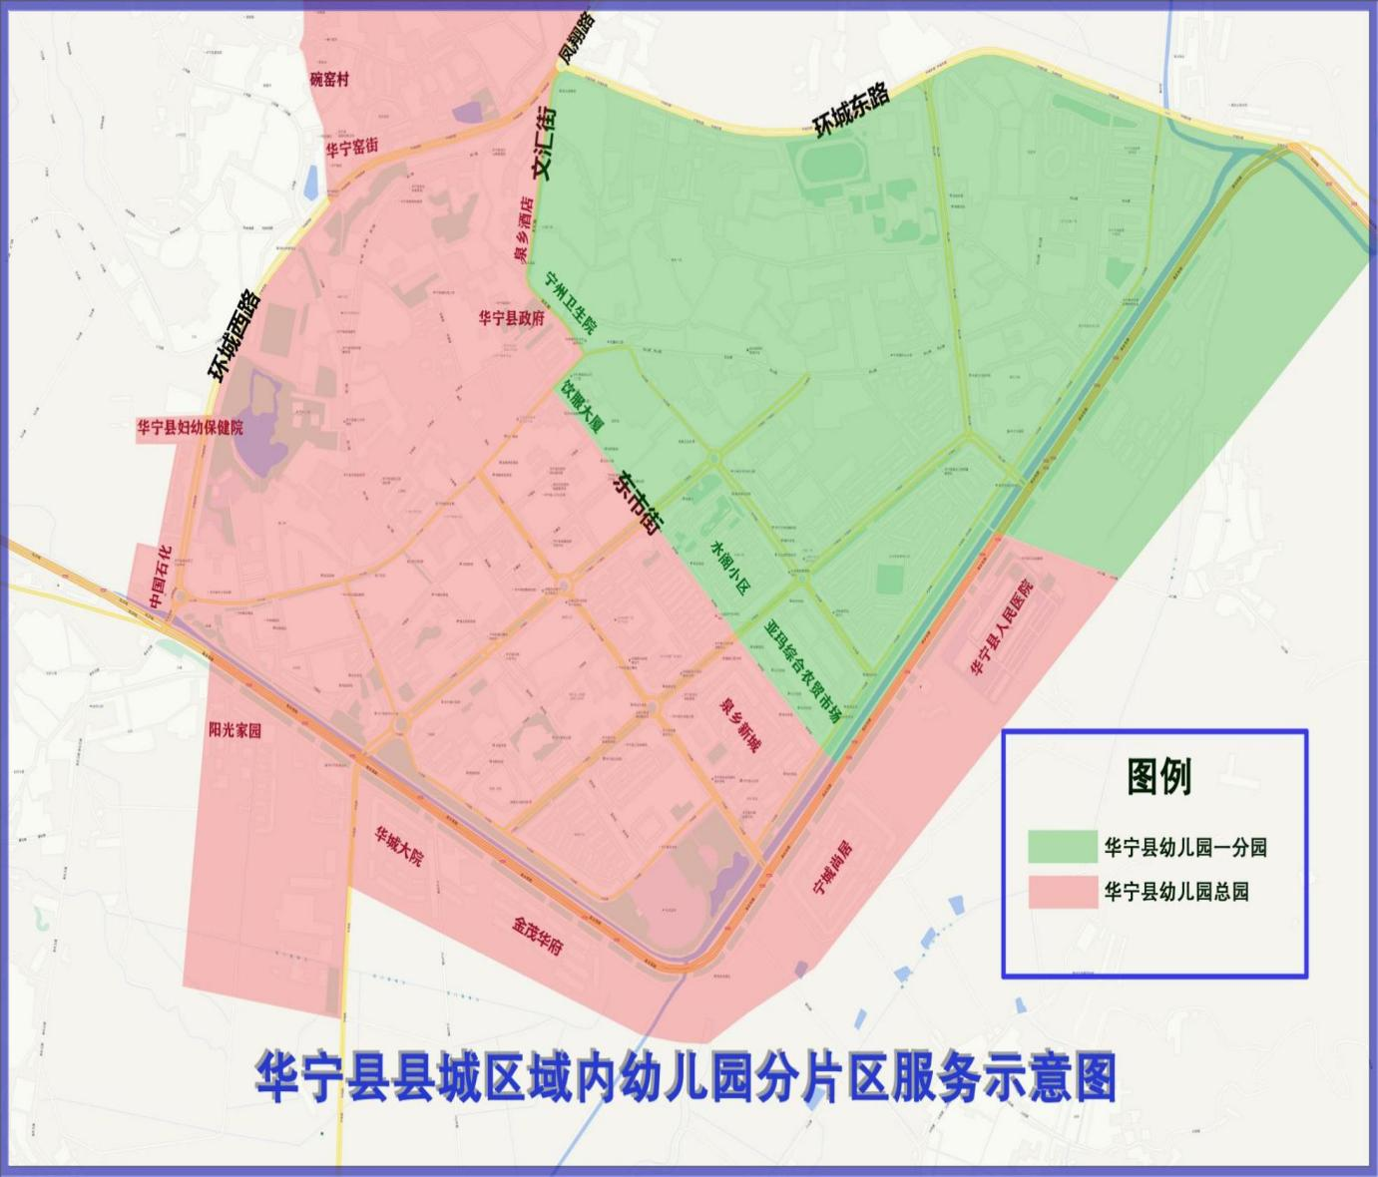

附件2
证明模板
模板一：华宁县县内机关、事业单位、国（央）企编制内人员工作证明
工作证明
华宁县幼儿园：
兹有我单位在职在编正式职工XXX，性别：X，身份证号码：XX。该同志现在我单位所属XX（部门）从事XX工作。
本单位对以上信息的真实性承担全部责任，自愿接受相关部门核查及监督，如有不实，愿意承担一切相关责任。
特此证明。
经办人（签字）：
联系电话：
单位法人（签字）：
单位名称（签章）：
XXXX年XX月XX日
提示：此证明仅用于在编在岗正式职工。

模板二：华宁县县内机关事业单位编外人员工作证明
工作证明
华宁县幼儿园：
兹有我单位工作人员：XXX，性别：X，身份证号码：XX。该同志自XXXX年XX月起在我单位工作，（是否）签订劳动合同，用工性质为：编外聘用/劳务派遣/政府购买服务/临时聘用，现任岗位为：XX，工作地点为：XX。截至本证明出具之日，该同志正常在岗、在职履职，为我单位编外工作人员。
本单位对以上信息的真实性承担全部责任，自愿接受相关部门核查及监督，如有不实，愿意承担一切相关责任。
特此证明。
经办人（签字）：
联系电话：
单位主要负责人（签字）：
单位（公章）：
XXXX年XX月XX日
提示：此证明仅用于县内机关事业单位编外职工。

